送付先：（一社）健康ビジネス協議会事務局 宛

FＡＸ：025-250-1117

介護ニーズ報告会
参加申込書

新たな商品開発のために～介護現場のニーズは何か～

申込期限：10月5日（月）

日時：令和2年10月9日(金)13：30～16：00 （13：00受付開始）
※受講票は発行いたしません。（定員を超過した場合のみ連絡いたします。）

企業・団体名
住所 | 〒
T E L
M A I L
参加者  ご氏名 | 部署・役職名 | 氏 名
 |  | フリガナ
 |  | フリガナ
 |  | フリガナ

※ 先着順のため、希望多数で定員に達した場合はお断りすることがあります。
記入していただいた個人情報は、この報告会に関するご連絡及び、今後の（一社）健康ビジネス協議会が主催する
健康ビジネス関係のイベント等のご案内に利用させていただくことがございます。
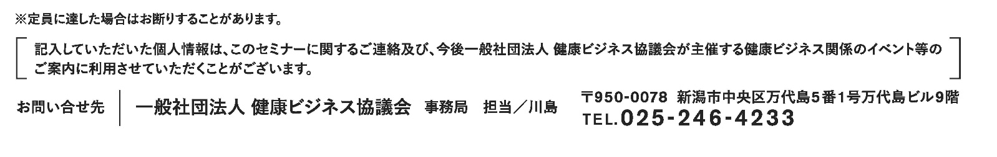
お問合せ先：一般社団法人 健康ビジネス協議会 事務局 池 田
TEL：025-246-4233 Mail：info@kenbikyou.jp

